Taivaan ja maan välissä – keskivaltakunnan jumaltentemppelit
Muinais-Egyptissä temppelit olivat ihmisten ja jumalten, elävien ja kuolleiden kohtaamispaikka. Ne symboloivat luomakunnan olemassaoloa ja takasivat sen jatkuvuuden. Tämä jatkuvuus taattiin toisaalta päivittäisillä kulttitoimituksilla sekä ajoittaisilla juhlamenoilla ja toisaalta myös temppelien rakentamisen taikavoimalla, joka muodostui arkkitehtuurista, maalauksista ja muista kuvista sekä teksteistä. Tämän järjestelmän ei kerrokset pohjautuvat samaan ajatukseen, mutta vaikuttivat vain yhdessä ollessaan. Temppeleissä harjoitettu palvonta on sisällöllisesti ymmärrettävä ihmisen ja jumalan väliseksi kommunikaatioksi, jossa aloite on ihmisellä. Jumala siis toimi vastaanottajana tai kulttitoimituksen kohteena.
Temppeleitä pidettiin sekä maallisen että taivaallisen todellisuuden osana. Niiden sisällä kuningas huolehti taivaallisella tasolla jumalista ja näiden tyytyväisyydestä. Temppelin ulkopuolella maallisella tasolla jumalat puolestaan kuuntelivat ihmisiä. Näiden tasojen välittäjänä toimi kuningas sekä häneen liittyvä papisto. Kuninkaalla oli tosin kaksi tehtävää. Sen lisäksi, että hän suoritti jumalten palvontaa, hän oli myös itse palvonnan vastaanottaja. Vanhan ja keskivaltakunnan jumaltentemppeleiden kultin sisällöstä ja toimituksista on kuitenkin vaikea muodostaa selvää kuvaa, sillä tietoa on säilynyt hyvin vähän. Aiheesta kertovia tekstejä tunnetaan vain lähinnä sirpaleina. Säilyneiden laajempien katkelmien sisältö taas valaisee aihetta vain suppeasti.
  - Kulttimajasta jumalan temppeliksi
Kuninkaan ja jumalten palvonta määritti egyptiläisten elämää esihistoriallisista ajoista saakka. Ensimmäiset kulttiveistos- ja fetissimajat rakennettiin puukehikoista ja punotuista kaislamatoista. Niiden ulkoinen ilme vaihteli riippuen palvonnan kohteesta, tarkoituksesta tai paikkakunnasta. Varhaisdynastisella ajalla näiden lyhytikäisten majojen tilalle tulivat savitiiliset rakennukset, ja viimeistään vanhan valtakunnan alkuvaiheessa alettiin käyttää kiveä ovipieliin, tukirakenteisiin ja alttareihin. Näiden rakennusten pohjapiirros mutkistui jatkuvasti. Kulttipatsaskammion oheen tehtiin ilmestys- ja uhripöytähuoneet. Meille ei ole säilynyt tietoa siitä, millainen näiden temppelien kuva – ja tekstiohjelma oli. Varmaa on vain, että kaikkien pyhimmässä olevan kulttikuvan ohella myös temppelin ulkopuolella oli veistoksia, jotka tarjosivat ihmisille tilaisuuden jumalten kohtaamiseen.

Jumalat ja kuninkaan kaikkivaltius

Pyramidien aikakaudella tilanne muuttui. Maallisen ja taivaallisen tämän puoleisen rakennuksissa, toisin sanoen asuintaloissa, palatseissa ja jumaltentemppeleissä, käytettiin edelleenkin materiaalina tiiltä, mutta kuolleelle kuninkaalle rakennettiin kivestä valtaisia palvontapaikkoja. Gizan sfinksitemppelin ja obeliskia muistuttavasti muurattujen aurinkopyhäkköjen kaltaiset kokonaan kivestä rakennetut temppelit ovat poikkeuksia, koska niillä oli välitön yhteys kuninkaan pyramidialueisiin. Niiden tehtävä ei näin ollen rajoittunut taivaan ja maan välisen yhteyden luomiseen, vaan ne toimivat myös maanpäällisen ja tuonpuoleisen välittäjinä. Faraota pidettiin jumalallisena Horuksena ja aurinkojumalan poikana, joten hän oli kaikkien luomakunnan osa-alueiden turvaaja. Luomista ei liioin pidetty tapahtuneena tosiasiana, vaan se edellytti jatkuvaa vahvistusta ja yksilöllistä, ajankohtaista uudistamista jokaiselta uudelta valtaistuimelle nousseelta kuninkaalta.

Jumalat ja kuningas – voimakas yhteenliittymä

Kun kuninkaiden sisäpoliittinen valta kuudennen dynastian aikana jatkuvasti heikkeni, vanha valtakunta lopulta romahti, maa pirstoutui osiin ja seurasi syvällinen uskonnollinen kriisi. Luottamus faraon kaikkivaltiuteen menetettiin ja jumalten läsnäolo maan päällä oli vaakalaudalla. Nyt ihmiset olivat vastuussa maanpäällisestä todellisuudesta. Tuonpuoleinen sen sijaan oli myyttisen jumalakuninkaan Osiriksen vastuulla. Hän ei ollut riippuvainen maanpäällisestä todellisuudesta.
Kesti yli 150 vuotta, ennen kuin Mentuhotep II ( 11. Dynastia) onnistui yhdistämään Egyptin uudelleen ja herättämään luottamuksen uskonnolliseen periaatteeseen, jonka mukaan palvonta takaa luomisen jatkuvuuden. Perusajatuksena tässä uskonnossa oli, että jumalat valitsivat hallitsijan ja antoivat hänelle tarvittavan oikeutuksen, jotta hän pystyi vuorostaan huolehtimaan maailmanjärjestyksen ylläpitämisestä, sekasorron torjunnasta ja ihmisten ja jumalten hyvinvoinnista. Kuninkaan palvonnasta tuli näin ollen kiinteä osa jumalten palvontaa, ja jumaltentemppeleihin rakennettiin kappelit kuninkaan patsaille. Näiden kappleiden kuvaohjelmassa oli siitä syystä keskeisinä aiheina esimerkiksi jumalten tekemä kuninkaan valinta ja kruunaus sekä hallitsija voittamassa vihollisia ( esimerkkejä on Gebeleinissä ja Denderassa).
Monissa tämän ajan pyhissä rakennuksissa käytettiin sekä tiiltä että kiveä. Osa temppeleistä rakennettiin asuintalojen pohjapiirrosta mukaillen. Näin vahvistettiin temppelin yhteyttä maanpäälliseen todellisuuteen. Niiden yhteys tuonpuoleiseen ilmeni muissa tekijöissä. Yksi esimerkki ovat kuningasta esittävät muumiohahmoiset pylväsveistokset, jotka ilmensivät hallitsijan yhteyttä Osirikseen. Vanhimpia tällaisia veistoksia on Mentuhotep III:n Montu-temppelissä Armantissa Theban lähellä.

Temppeli ikuisuutta varten

Sesostris I:n 45-vuotisella hallituskaudella toteutettiin lukemattomia rakennushankkeita. Hän teetti lähes kaikille Egyptin tärkeille palvontapaikoille kivitemppeleitä, joilla korvattiin vanhemmat tiilirakennukset. Muistomerkkejä ei pystytty pelkästään jumalille vaan myös jumaliksi ylennetyiksi esi-isille, kuten Sneferulle, sekä suojeluspyhimyksille, esimerkiksi Hekaibille Elefantinessa. Palvontapaikkojen moninaisuus kuvasti kuninkaanvaltaa pönkittävän jumalallisen läsnäolon moninaisuutta.
Kun Amon-jumalan asema keskivaltakunnassa vahvistui, myös hänen palvontapaikkansa Karnakin merkitys kasvoi. Sesostris I määräsi vanhat rakennukset kokonaan purettaviksi. Temppelialueen etuosassa oli pylväiden ympäröimä avoin puutarha ja julkisivun edessä Osiris-pilareita. Takaosassa oli peräkkäin kolme kultti- ja sivuhuonetta. Seitsemännen pylonin eteläpuolelta löydetty granodioriitista veistetty Amunin kulttipatsas lienee myös kuulunut päätemppeliin. Eräs toinen Sesostris I:n Karnakiin teettämä rakennus on keskivaltakunnan kauneimpia. Ns. Chapelle blanche, Valkoinen kappeli, rakennettiin kuninkaan ensimmäisen uudistusjuhlan (hebsed) kunniaksi. Kappeli purettiin uuden valtakunnan aikana ja käytettiin rakennusmateriaaliksi Amenofis III:n pylonin perustuksissa. Kappeli on ennallistettu käyttäen lähes yksinomaan alkuperäisiä kivilohkareita. Siihen kuuluu 16 pilaria ja vastakkaisilla puolilla sisäänkäyntiluiskat. Keskellä olevalla jalustalla saattoi olla kaksoispatsas, joka esitti kuningasta ja Amon-Ra- Kamufetia. Veistoksesta on säilynyt vain pohjalevy. Sesostris I rakennutti uudistusjuhlan kunniaksi myös Heliopoliin uusia temppeleitä ja pystytti Atumin temppelin eteen kaksi korkeaa obeliskia.
12. dynastian myöhemmät kuninkaat ulottivat kultti – ja rakennustoimintansa kauas Egyptin ulkopuolelle. Temppeleitä rakennettiin Nubian Amadaan ja Semnaan sekä Siinaille Serabit el-Khadimiin. Itse Egyptissä vihittiin käyttöön lukuisia patsaita ja steelejä, laajennettiin temppeleitä ja rakennettiin kokonaan uusia. Amenemhat III omistautui erityisesti Faijumin alueelle ja teetti sinne useita temppelirakennuksia. Yksi niistä oli Biahmun palvontapaikka. Siellä olleet kaksi sittemmin tuhoutunutta 18 metriä korkeaa kolossaalipatsasta esittivät jumalaksi ylennettyä Amenemhatia. Medinet Madiin Amenemhat vihki 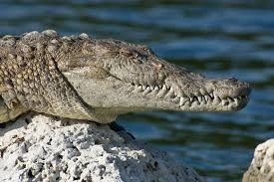 krokotiilijumala Sebekille ja jumalatar Renenutetille pienen temppelin ja uudisti vanhassa Sheditissä, nykyisessä Medinet el-Faijumissa, Sebekin temppelin. Nimenomaan sieltä lienee peräisin veistosjoukko, joka esittää joko kuningasta hyvin erikoisesti koristautuneena tai sfinksejä, joilla on valtaisa leijonanharja.
Keskivaltakunnan ajalta säilyneissä harvoissa temppeleissä pohjapiirrokset vaihtelevat, mutta lähes kaikissa on pyhäkköosa, johon kuuluu kulttipatsaskammio, uhripöytä- ja ilmestyssali sekä erillinen piha-alue. Kaikki tällaiset temppelit olivat itsenäisiä yksiköitä, joilla oli oma vaikutusvoimansa. Maisema, arkkitehtuuri, maalaukset, piirtokirjoitukset, veistokset ja obeliskit muodostivat kokonaisuuden, jossa jumalat ja kuninkaat toimivat.

Eläviä kuvia – temppelin patsasohjelma

Muinaisessa Egyptissä jokaiseen temppeliin kuului siellä palvotun jumalan patsas. Nämä kulttipatsaat ovat lähes poikkeuksetta joutuneet kadoksiin, sillä ne tehtiin kokonaan tai osittain jalometallista, joten ne ryöstettiin ja sulatettiin muuhun käyttöön. Temppelien seinämaalauksista nähdään, että näiden patsaiden hahmot olivat suurimmaksi osaksi seisovia tai istuivat valtaistuimella. Niitä pidettiin elävinä kuvina ja siten jumalan henkilöyden osana. Siksi oikeastaan vain kuningas tai hänen edustajanaan toimivat papit saivat kohdata näitä patsaita. Jumalten patsaita oli myös pyhäkköalueiden ulkopuolella. Nämä patsaat tehtiin useimmiten kivestä. Niitä saivat kohdata papit, korkeat virkamiehet ja muut etuoikeutetut. Kansa pääsi näkemään vain suurissa juhlissa veneessä kuljetun kulkuepatsaan.

Kuninkaanpatsaiden monet tehtävät
Kuningasta esittävät patsaat olivat erottamaton osa jokaisen jumaltentemppelin varustusta. Myös niitä pidettiin elävinä. Koska patsaiden alkuperäinen paikka on voitu selvittää vain joissakin harvoissa tapauksissa, niiden tehtävä on jouduttu päättelemään itse patsaasta. Tällöin yksi tärkeä seikka on patsaan tyyppi, joka viittaa erilaisiin käytöstasoihin. Kuninkaanpatsailla saattoi olla sekä aktiivinen että passiivinen tehtävä. Korkeimpana palvontahenkilönä kuninkaat toimivat jumalten edessä patsaan muodossa esimeriksi uhraavana tai rukoilevana henkilönä, joka saattoi olla polvillaan tai astumassa eteenpäin. Jumalallis-kuninkaallisen vallan ruumiillistumina patsaat havainnollistivat kuninkaan hankkimaa takuuta luomisen jatkumisesta esimerkiksi sfinksin hahmossa. Tällaiset veistokset olivat seisovia tai valtaistuimella istuvia yksittäishahmoja. Kansa palvoi niitä kulttikohteina ja huolehti niistä. Veistokset nauttivat myös jumalten suojelusta ja tunnustusta näiden valitsemana henkilönä esimerkiksi veistosryhmissä, joissa kuningas ja jumalat koskettavat toisiaan. Myös ikonografiset elementit luonnehtivat kuvattua henkilö ja korostavat hänen tehtäväänsä, kuten nähdään Amenemhat III:n pylväsveistosten käsissä olevista elämän merkeistä.
Kolmantena ilmaisuvoimaisena elementtinä vartalon asento ja kasvojen muotoilu kertovat paljon, sillä ne osaltaan ratkaisivat veistoksen vaikutuksen. Jokaisen yksittäisen hallitsijan osalta lyötiin lukkoon muotoilukriteerit, jotka kuitenkin jättivät pelivaraa toiminnallisille ja tyylillisille eroille. Kuninkaan muotokuvien kehitystä 11. Ja 12 . dynastian aikana tarkasteltaessa nähdään huomattavia eroja. Mentuhotep II on kuvattu massiiviseksi ja vaikuttavan raskaaksi. Sesostris I kaavamaisen sopusuhtaiseksi, Amenemhat II jännittyneen kiihkeäksi ja Amenemhat III tuiman ankaraksi.
Tiivistäen voidaan siis sanoa, että veistoksen ilme kehittyy tiukan kaavamaisesta ja yksityiskohtaisia hieroglyfimäisesti yhdistelevästä tasapainoiseen estetiikkaan ja edelleen psykologisoivaan naturalismiin.

Yksityiset temppeliveistokset – etuoikeutetut katsojat

Siinä, missä kuninkaiden ja jumalten patsaat osallistuivat ilman välittäjää kultin jatkumisen maagiseen varmistukseen, muiden henkilöiden veistoksilla oli täysin erilainen asema. Jo vanhan valtakunnan aikana kultti- ja kulkureittien varrella oli ilmeisesti yksityishenkilöiden veistoksia, jotka eivät sen paremmin esittäneet kuninkaallisia kuin jumaliakaan. Viimeistään keskivaltakunnan aikaan tällaisia yksityisveistoksia ilmestyi myös temppeleihin. Ne esittivät henkilöitä, jotka eivät osallistuneet palvontaan aktiivisesti. Heillä oli kuitenkin etuoikeus olla läsnä ja seurata kulttitoimitusta. Tätä kautta he kuuluivat temppelin huolenpitojärjestelmän piiriin. Myös veistosten piirtokirjoituksissa viitataan siihen, että ne osallistuivat kulttitoimituksiin, sillä niissä on yleensä mukana kaava, jossa pyydetään päästä osalliseksi jumalallista uhrilahjoista. Monissa tällaisissa patsaissa hahmo on kyykyssä. Jalat ovat joko vartalon alla tai polvet on koukistettu tiukasti vartaloa vasten. Asento viittaa passiiviseen lepotilaan, johon ei ole kuvattu jumalia eikä myöskään kuninkaita. Uutena ikonografisena elementtinä mukaan tulee viitta, johon koko ruumis kiedotaan tiiviisti. Sen tarkoitus on taata kulttiin osallistumisen ja siitä seuraavan uhrilahjoihin osallistumisen pysyvyys myös tuonpuoleisessa. Viitta yhdessä ristiin asetettujen käsivarsien ja osittain piiloon jääneiden kämmenten kanssa viittaa Osirikseen. Keskivaltakunnan loppupuolella alettiin tehdä myös seisovia yksityispatsaita. Niiden käsivarret ovat tiukasti vartalon sivuilla ja kämmenet ovat joko sivuilla tai edessä lannevaatteen päällä. Veistosten esittämät henkilöt ovat korkea-arvoisia pappeja tai virkamiehiä, jotka myös todellisuudessa osallistuivat palvontaan omakohtaisesti. Egyptin temppelit siis avautuivat keskivaltakunnassa ei-kuninkaallisille tällä tavoin kahdessa vaiheessa. Ensin heidät päästettiin temppeleihin katsojan asemassa ja myöhemmin he saivat osallistua rukoilijoina jopa varsinaiseen palvontatoimitukseen.

Sebekemsafin patsas
Ilmeisesti Armantista; 13. Dynastia, noin 1700 eKr.; granodioriittia; korkeus 150 cm.
Theban kuvernööriä Sebekemsafia esittävä astuva tai seisova veistos oli alun perin ilmeisesti Armantissa Montun tempelissä, koska uhrikaavassa puhutaan ” Theban Montusta, joka asuu Armantista”. Miehen muhkeat vartalonmitat, keskivaltakunnan yksityisveistoksiin verrattuna poikkeuksellinen patsaan koko ja eteenpäin ulkoneva, ylös rintaan asti jatkuva kuninkaanlannevaate kuvaavat tämän korkean virkamiehen asemaa. Hänen sisarensa oli erään 13. Dynastian kuninkaan puoliso.

Sesostris- Senebefnin kuutioveistos
Ilemisesti Memfiistä; 12. Dynastia, Amenemhat III:n ajalta, noin 1830 eKr.; hiekkakiveä; korkeus 68.3 cm.
Kyykistyneitä hahmoja, joiden jalat ovat vedetty vartaloon kiinni ja käsivarret ristitty jalkojen päälle, tavataan ensimmäisen kerran keskivaltakunnan ajalta. Niitä sijoitettiin hautojen eteen kulttireitille tai temppeleihin. Kyykkyasennon tarkoitus on osoittaa yksiselitteisesti, että kuninkaalla tai jumalalla on etuoikeus osallistua palvontatoimitukseen ja siihen liittyen uhrilahjojen vastaanottoon. Sesostris-senebefni ulotti tämän etuoikeuden puolisoonsa. Uhrikaavassa puhuteltu jumala on Ptah-Sokar, Memfiin nekropolien hallitsija.

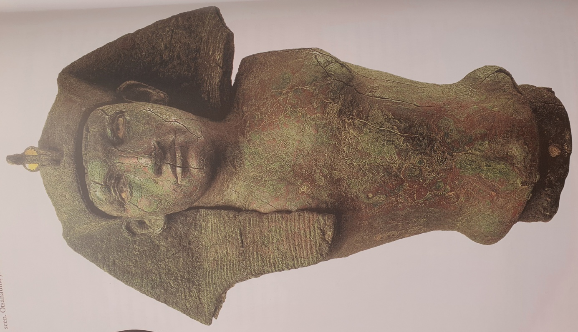
Amenemhat III:n rintakuva
Ilmeisesti Sebekin temppelistä Faijumista; 12. Dynastia, noin 1810 eKr.; kupariseosta, jossa on jäänteitä kulta-, hopea-, elektron- ja vuorikristalliupotteista; korkeus 46.9 cm.
Kuningasta esittäviä metallipatsaita tunnetaan jo vanhan valtakunnan ajalta ( esimerkiksi luonnollista kokoa suurempi Pepi I:n patsas Hierakonpoliista). Ne kuuluivat temppelien patsasohjelmaan, mutta niitä on säilynyt hyvin vähän, koska suurin osa ryöstettiin ja sulatettiin käyttömetalliksi. Kuvan veistos on metallitaiteen ehdoton mestariteos. Emme tiedä, oliko kokonaishahmo alun perin valtaistuimella vai seisoiko hän, sillä erikseen valmistettua alaruumista ei toistaiseksi ole löydetty. Muhkea päähine on kiinnitetty erikseen. Otsanauha, joka sai aikaan sopusointuisen siirtymän päähineestä otsaan, puuttuu. Kasvojen muoto, energisesti eteen työntynyt alaleuka tunnetaan Amenemhat III:n muista muotokuvista. Erittäin leveä suu, kaukana toisistaan olevat pienet silmät, hyvin voimakas ja pitkä nenä ja lihasten ja uurteiden hyvin hillitty muotoilu sen sijaan poikkeavat tutusta Amenemhatin kuvasta. Herää kysymys, kehitettiinkö kuninkaan metallipatsaita varten oma muotokuvatyyppinsä, vai onko veistos kenties oletettua nuorempi, jolloin se saattaisi esittää Amenemhat IV:tä.

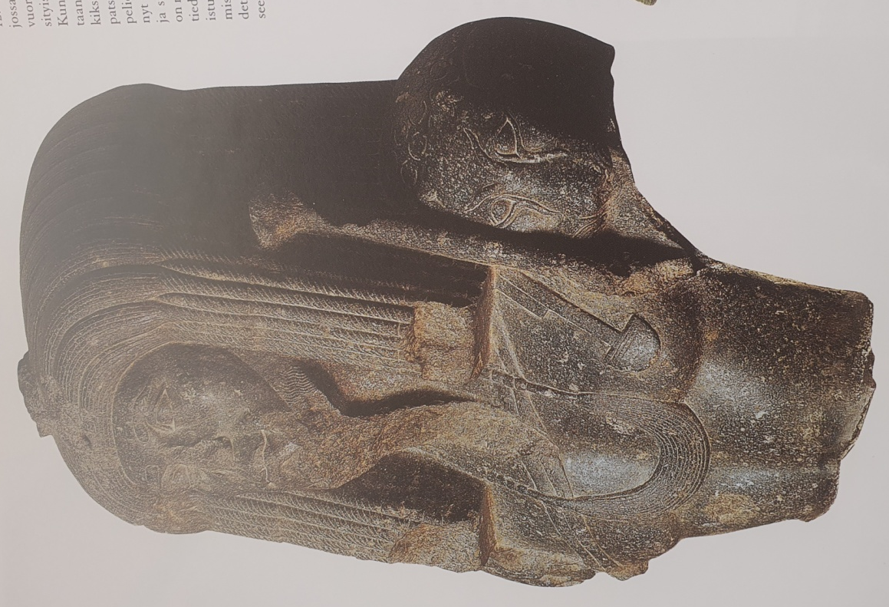
Amnemhat III:n ” pappisveistos”
Medinet el-Faijum, Sebekin temppeli; 12. Dynastia, noin 1830 eKr.; granodioniittia; korkeus 100 cm .
Amenemhat III:n ”pappisveistoksen” rintakuva kuului kuningasta esittävään luonnollista kokoa suurempaan patsaaseen. Se löydettiin Sheditistä, krokotiilijumala Sebekin pääpalvontapaikalta Faijumin alueella. Hahmon pukeutuminen on ainutlaatuista. Amenemhetilla on punotuista palmikoista tehty raskas peruukki, ison kissapedon turkis ja kaulassa raskas ketju. Leveiden nauhojen paikoillaan pitelemä kuninkaanparta ja otsan yllä ohut kobra ovat murtuneet irti. Peruukin oikealla ja vasemmalla puolella on kaksi ohutta jumalansauvaa haukanpäineen. Amenemhat piteli niitä käsissään. Veistos on kasvonpiirteiden perusteella kiistattomasti osoitettu Amenemhat III:n patsaaksi. Sen sijaan patsaan tehtävästä ei ole päästy yksimielisyyteen. Erikoiset koristeet ja turkis viittaavat johonkin tiettyyn palvontatoimitukseen, joten rintakuvaa voi perustellusti kutsua pappisveistokseksi.

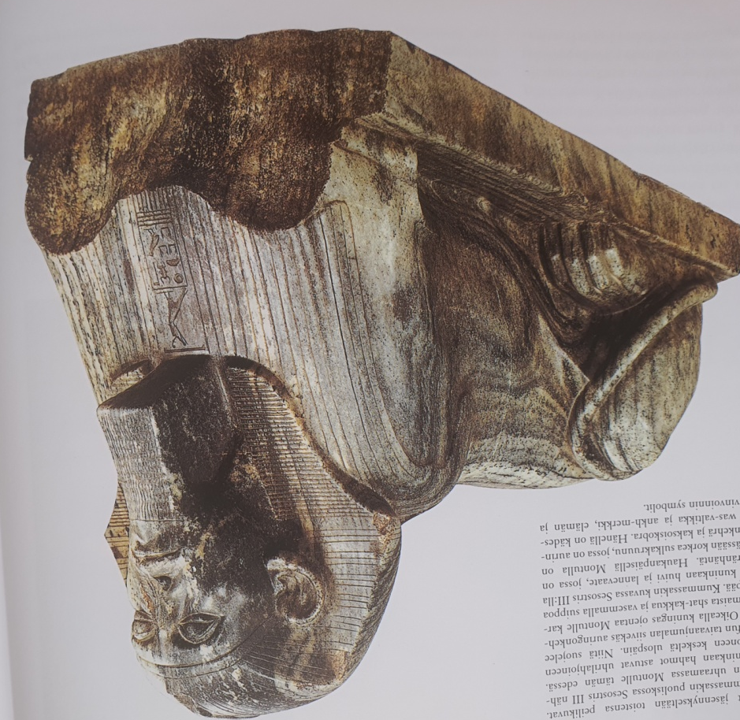
Sesostris III:n sfinksi
12. dynastia, noin 1860 eKr.; anortosiittigneissia; korkeus 42.5 cm, pituus 75.5cm.
Tätä ilmaisuvoimaista sfinksiä luonnehtii näennäinen ristiriita Sesostris III:n uurteisten vanhuksen piirteiden ja leijonan ruumiin voimaa uhkuvan massiivisuuden välillä. Kumpikin säteilee kuitenkin aivan yhtä voimakasta itsevarmuutta. Ylväästi pystyyn nostettu pää korostaa ruumiin valpasta jännitystä synnyttäen sopusointuisen kokonaisuuden.

Qasr es-Saghan temppeli
12. dynastia, noin 1880 eKr.; kalkkikiveä; leveys 21 metriä, syvyys 7.8 metriä.
Qarunjärven länsirannalle Faijumin keitaalle rakennettiin 12. Dynastian loppuvaiheessa yksi harvoista meidän aikaamme hyvässä kunnossa säilyneistä keskivaltakunnan temppeleistä. Siinä on seitsemän rinnakkaista kulttipatsaskammiota ja yhteinen uhripöytähuone. Etupihat ja salit puuttuvat, samoin temppelin ympärysmuuri ja kuva – ja tekstiohjelma kokonaisuudessaan. Näistä seikoista päätellen temppelin rakentaminen jäi kesken eikä sitä milloinkaan käytetty palvontapaikkana.

Oven kamana: Sesostris III uhraa Montulle
Medamud, Montun temppeli; 12. Dynastia, noin 1860 eKr.; kalkkikiveä; korkeus 107 cm, pituus 225 cm.
Montu oli sodan jumala ja vanhastaan myös Theban lääninjumala. Keskivaltakunnan hallitsijat pitävät häntä suuressa arvossa. Yksi Montun tärkeimmistä palvontapaikoista oli Medamudissa. Sesostris III määräsi sikäläisen temppelin muutettavaksi perusteellisesti ja laajensi sitä huomattavasti. Nykyisin Louvressa oleva kamana on tästä rakennuksesta. Se on peräisin ovesta, joka johti uhrilahjojen säilytykseen ja valmisteluun käytettyyn huoneeseen. Oven molemmin puolin olevassa tekstissä kerrotaan, että Sesostris III rakennutti oven ”isälleen Montulle… hienosta, valkoisesta kalkkikivestä”. Näin viitataan huoneen käyttöön uhritoimituksissa. Kamanan kuvakenttä on jaettu kahteen osaan, jotka ovat jäsennykseltään toistensa peilikuvat. Kummaassakin puoliskossa nähdään Sesostris III nähdään uhraamassa Montulle tämän edessä. Kuninkaan hahmot astuvat uhrilahjoineen huoneen keskeltä ulospäin. Niitä suojelee Edfun taivaanjumalan siivekäs auringonkehrä. Oikealla kuningas ojentaa Montulle kartiomaista shat-kakkua ja vasemmalla suippoa leipää. Kummassakin kuvassa Sesostris III:lla on kuninkaan huivi ja lannevaate, jossa on häränhäntä. Haukanpäisellä Montulla on päässään korkea sulkakruunu, jossa on 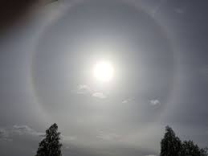 auringonkehrä ja 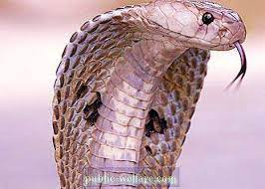kaksoiskobra. Hänellä on kädessään was-valtikka ja ank-merkki, elämän ja hyvinvoinnin symbolit.

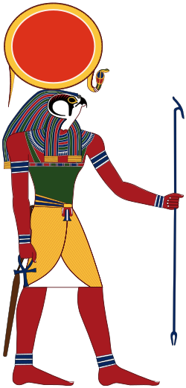
Ra pitelee käsissään Was-valtikkaa ja Ankhia.

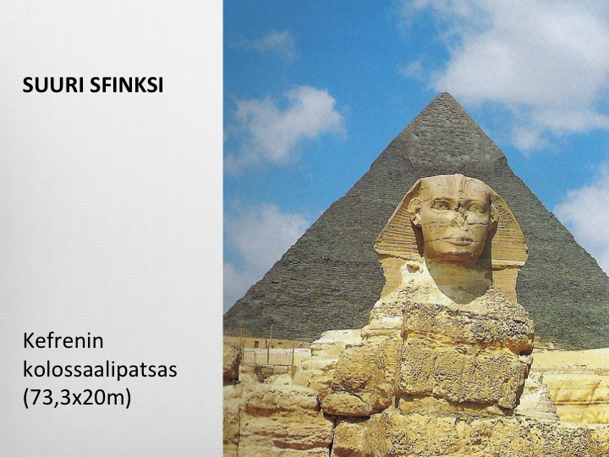

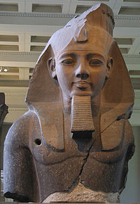
"Nuori Memnon" - Ramses II:n kolossaalipatsas, joka on nyt British Museumissa Lontoossa.
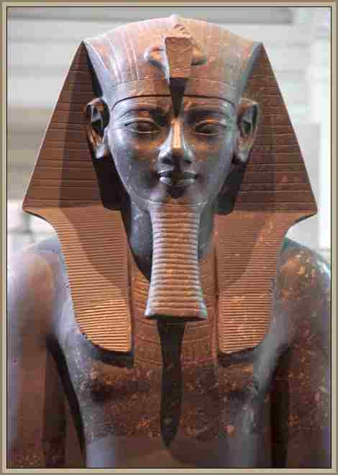
Kuva 1 Amenofis III

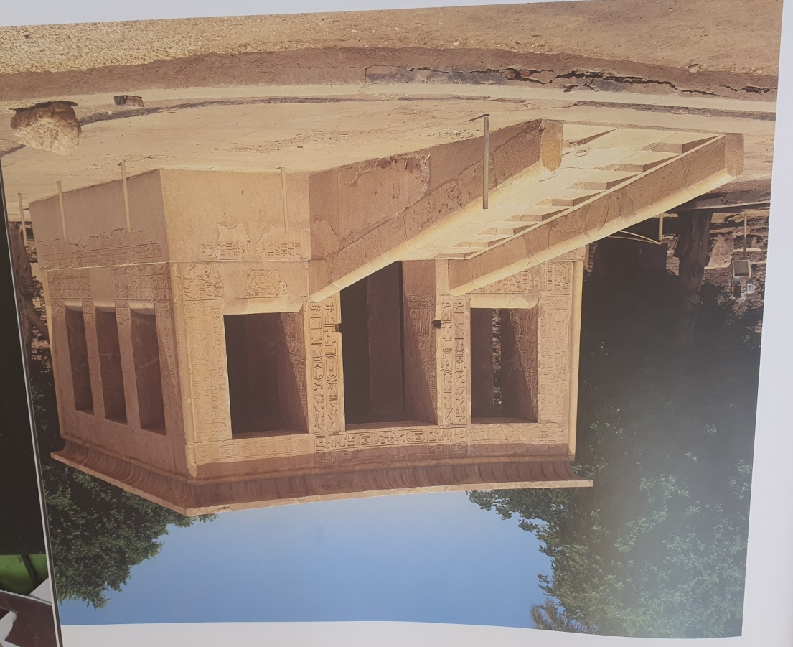
Seseostris I:n Chapelle blanche
Karnak, ulkoilmamusei; 12. Dynastia, noin 1925 eKr.; kalkkikiveä; pohja –ala 6.54 X 6.45 m.
Chapelle blanchena tunnettu eli Valkoisena kappelina tunnettua Sesostris I:n välipyhäkköä pidetään muinaisegyptiläisen arkkitehtuurin ja korkokuvataiteen helmenä. Sokkelin varaan maasta koholle rakennettuun pilarirakennukseen noustaan kahta vastakkaisilla puolilla olevaa luiskaa pitkin. Huonetta ympäröi balustradi ja arkkitraavi, jonka yllä on kourun reunustama katto. Kappelin alkuperäispaikasta on esitetty eriäviä mielipiteitä. On mahdollista, että se oli Amonin temppelin pääakselilla.

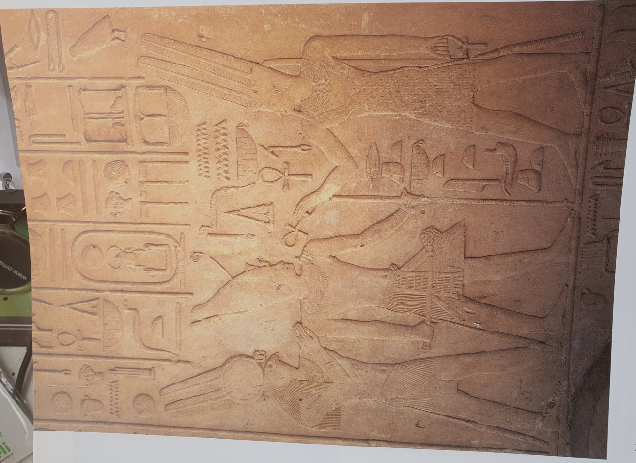
Amon-Ra ottaa vastaan Sesostris I:n
Karnak, Chapelle blanche, pilarin korkokuva; 12. Dynastia, noin 1925 eKr.; kalkkikiveä; koko kuvakentän korkeus noin 260 cm.
Chapelle blanchen eli Valkoisen temppelin 16 pilaria on koristeltu kaikilta sivuilta piirtokirjiutuksilla ja yhteensä 60 kuvakentällä. Ne esittävät kuningasta kulttitoimituksessa Amonin edessä, joka nähdään eri ilmenemismuodoissaan, sekä Amonia suomassa elämää, jatkuvuutta ja suojelusta. Tässä haukanpäinen jumala montu ohjaa kuningasta Amon.Ran luokse, joka ojentaa hänelle elämän merkkiä. Kuvan yllä olevassa tekstissä viitataan siihen, että tapahtuma liittyy kuninkaan uudistusjuhlaan. Tällaiset kuvat täydentävät todellisuudessa suoritettua kulttia iankaikkisella, kiveen ikuistetulla kultilla. Ne ovat toisin sanoen ikuinen tae kultin jatkumisesta.

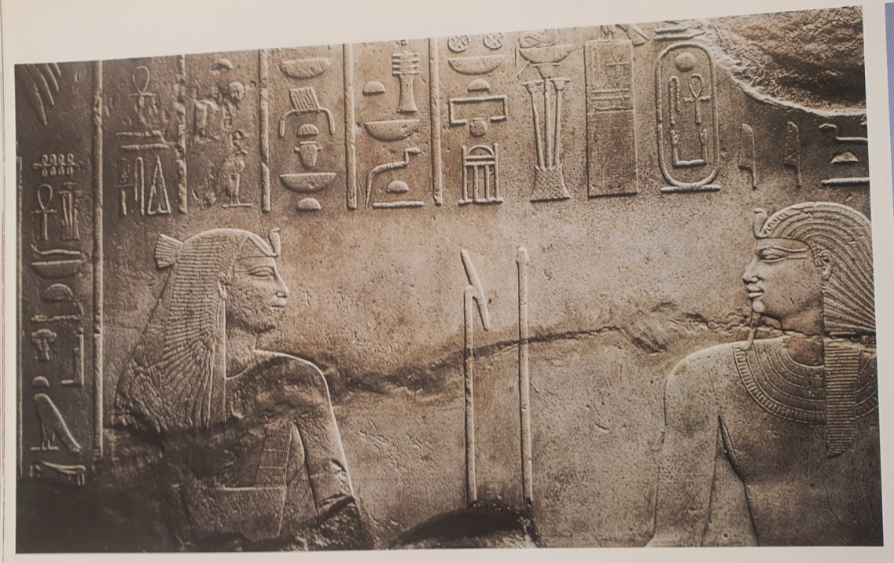
Mentuhotep III uudistusjuhlassa
Armant, Mentuhotepin temppeli; 11.dynastia, noin 1997 eKr.; kalkkikiveä; korkeus 80 cm, leveys 135 cm.
Armantista peräisin oleva kappale esittää kahta tapahtumaa. Vasemmallaon Mentuhotep III hebsed-juoksussa uudistamassa kuninkaanvaltaansa ja oikealla kuningas on jumalatar Iunitin edessä. Iunit oli yksi Armantin jumala Montun seuralaisista. Hienosti veistetty matala reliefi poikkeaa tyyliltään thebalaisesta voimakkaasta ja yksityiskohtia vailla olevasta tyylistä. Reliefi viittaa siihen, että Memfiin taiteilijakoulujen vaikutus Theban alueella kasvoi tähän aikaan jatkuvasti.
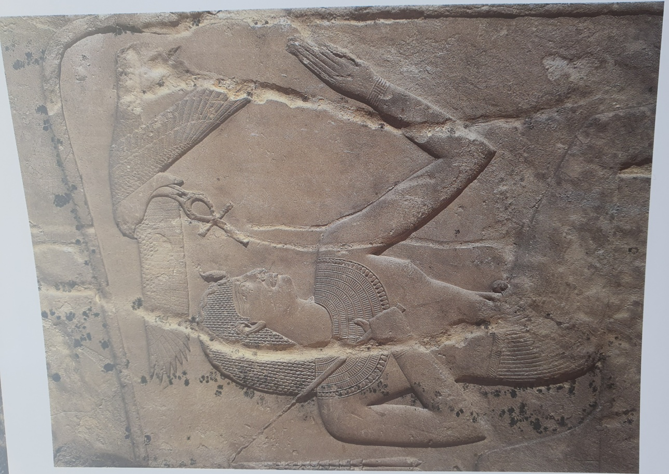
Mentuhotep II
Dendara, Mentuhotepin kappelista; 11. Dynastia, noin 2010 eKr.; kalkkikiveä, kuninkaan korkeus 90.5 cm.
Mentuhotep II piti Hathoria erityisenä suojeluspyhimyksenään. Hän rakennutti Hathorin pääpalvontapaikalle Denderaan pienen kuninkaankulttikappelin. Oheinen valtaistuimella olevaa hallitsijaa esittävä kuva on tästä kappelista. Mentuhotepilla on toisessa kädessä huiska. Toisen käden hän on ojentanut kohti eteensä pinottuja uhrilahjoja. Hänen yllään leijuva Horus-haukka suojelee kuningasta ja antaa hänelle elämää.
Sesostris I:n obeliski
Heliopolis; 12. Dynastia, noin 1925 eKr.; punagraniittia; korkeus 20.41 metriä.
Sesostris I pystytti uudistusjuhlansa kunniaksi Heliopoliin Atumin temppelin eteen kaksi valtaisaa obeliskia. Ne symboloivat kuninkaan ja aurinkojumalan välistä läheistä yhteyttä ja varmistivat siten luomisen jatkuvuuden. Obeliskien kehitys lähti liikkeelle Abu Gurobin aurinkopyhäkköihin viidennen dynastian aikana tehdyistä muuratuista pylväistä. Lopullisen korkean ja pyramidihuippuisen muotonsa obeliskit saivat vasta Heliopoliissa.
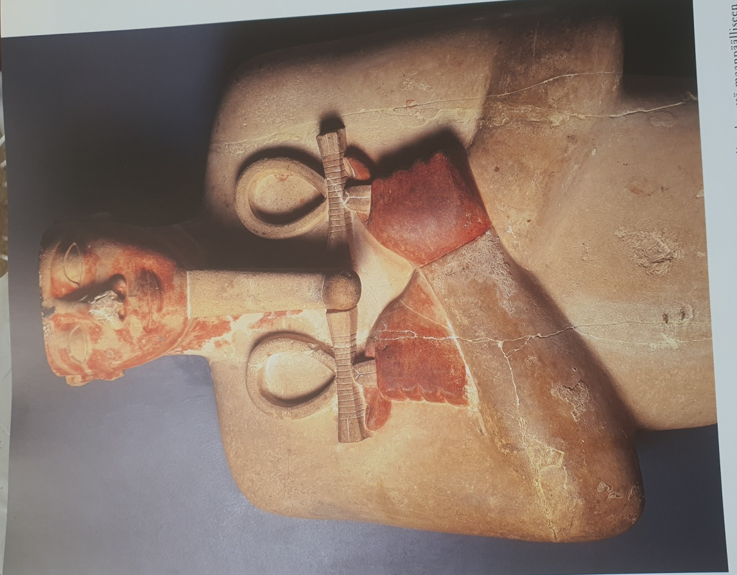
Sesostris I: Osiris-pilari
Karnak, Amunin temppeli; 12. Dynastia, noin 1950 eKr.; maalattua kalkkikiveä; korkeus 158 cm.
Karnakissa olevan Amunin temppelin julkisivun eteen pystytettiin Sesostris I:n aikana niin sanotut Osiris-pilarit ilmeisesti pääsisäänkäynnin molemmin puolin. Oheisen kuvan veistos on säilynyt hyvin. Vain erikseen valmistettu kruunu ja alaraajat ovat kadonneet. Hahmon vartalo on muumiomainen. Käsivarret ovat ristissä ja valkoiseksi maalatuista hihoista esiin työntyvistä käsissä on elämänmerkki. Päästään taipunut pitkä parta ulottuu käsiin asti. Nämä yksityiskohdat viittaavat kokonaisuutena typologisesti ja ikonografiseksi kuolleiden jumalaan Osirikseen. Myös muista keskivaltakunnan temppeleistä, esimerkiksi Armantista ja Abydoksesta, tunnetaan patsaita, joissa kuningas on tällaisessa Osiriksen hahmossa. Niitä on julkisivuilla ja pylväissä. Ne on pidettävä erillään seisovaa hallitsijaa esittävistä patsaista, joissa hänellä on päällään hebsed-viitta ja jotka ilmentävät kuninkaanvallan uudistumista yksilötasolla. Osiris-pilarit avarsivat neuvokkaasti todellisen kuninkaan maanpäällistä palvontaa tuonpuoleisen myyttisen kuninkaan Osiriksen palvonnaksi varmistaen tällä tavoin temppelissä palvotun jumalan luomisvoiman jatkumisen.

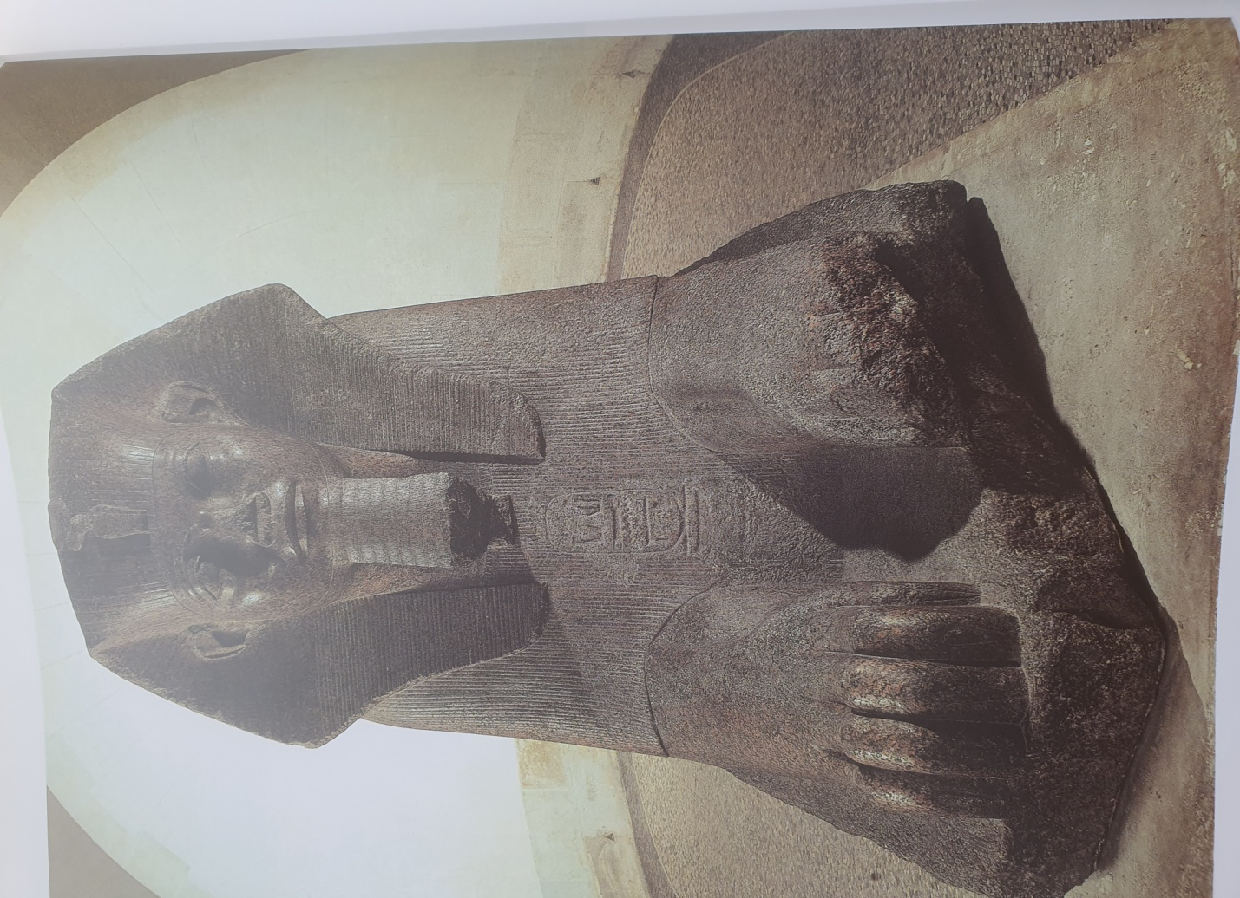
Amenemhat II:n sfinksi
Tanis; 12. Dynastia, noin 1900 eKr.; punagraniittia; korkeus 204 cm, pituus 480 cm.
Tämän komean sfinksin alkuperäistä sijoituspaikkaa ei tunneta, ja Amenemhat II:n nimikin erottuu vain osittain, sillä muistomerkki otettiin useaan kertaan uusien hallitsijoiden nimiin. Hyksoshallitsija Apopiksen ja kuningas Merenptahin kuningas Sheshonq I:n nimet on kyetty varmistamaan. Näin ollen voidaan olettaa, että sfinksi siirrettiin ensin hyksojen pääkaupunkiin Auarikseen, sieltä Ramessidi-kaudella aikana Piramesseen ja lopulta 22. Dynastian aikana Tanisiin. Sfinkisin miltei raaka alkuvoima, joka osin perustuu kuvanveistäjän metallisen selkeään työn jälkeen, tekee tästä Louvren sfinksistä yhden Egyptin kuvanveistostaiteen historian hienoimmista kuningasaiheisista mestariteoksista.

https://fi.wikipedia.org/wiki/Granodioriitti
https://fi.wikipedia.org/wiki/Heb_sed
https://fi.wikipedia.org/wiki/Pyloni_(arkkitehtuuri)
https://fi.wikipedia.org/wiki/Granodioriitti
https://fi.wikipedia.org/wiki/Balustradi
https://fi.wikipedia.org/wiki/Arkkitraavi

